Trigonometrie

Der Tangens
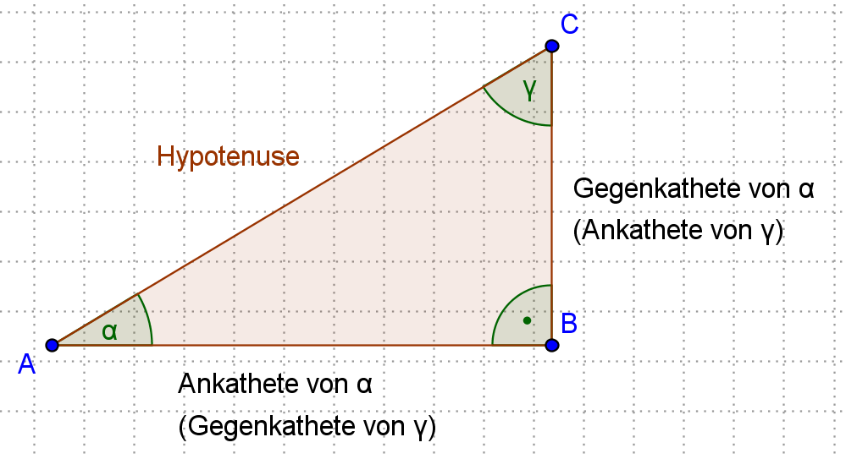
In rechtwinkligen Dreiecken können die Katheten je nach ihrer Lage zu den Winkeln ≠ 90° unterschiedlich benannt werden:

- Die Kathete, die einem Winkel gegenüberliegt, heißt Gegenkathete des Winkels.

- Die Kathete, die an einem Winkel "anliegt", heißt
Ankathete des Winkels.
- Die Bezeichnung wird immer relativ vom gewählten Winkel aus gesehen: Die Gegenkathete von α ist
z.B. gleichzeitig Ankathete von γ und umgekehrt!

Betrachtet man rechtwinklige Dreiecke verschiedener Größe, die in den Winkelmaßen übereinstimmen, gilt nach dem Vierstreckensatz für die Winkel ≠ 90°:

Der Quotient $\frac{\text{Länge} \text{der} \text{Gegenkathete}}{\text{Länge} \text{der} \text{Ankathete}} = \frac{a_{1}}{c_{1}}=\frac{a_{2}}{c_{2}}=\frac{a_{3}}{c_{3}}= \text{.}\text{.}\text{.}$ist konstant.
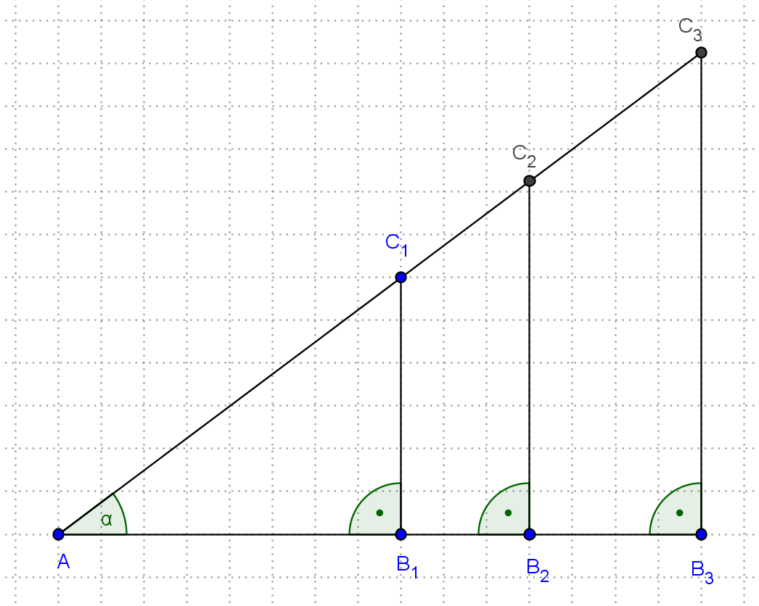

Einem bestimmten Winkelmaß α kann damit der Quotient $\frac{\text{Länge} \text{der} \text{Gegenkathete}}{\text{Länge} \text{der} \text{Ankathete}}$unabhängig von der Größe des Dreiecks zugeordnet werden. Er bekommt nun einen speziellen Namen:

Definition:
Im rechtwinkligen Dreieck heißt der Quotient Länge der Gegenkathete eines Winkels α mit dem
Länge der Ankathete
Maß ≠ 90° Tangens von α oder kurz tan α.

Die Werte des Tangens werden am Taschenrechner durch Eingabe von z.B. tan 38 = ausgegeben.

Mit dem Tangens können nun erstmals Winkelmaße von rechtwinkligen Dreiecken aus den Seitenlängen berechnet werden!

Der Tangens am Einheitskreis, der Tangens als Steigung

Innerhalb eines rechtwinkligen Dreiecks lässt sich der Tangens nur Winkelmaßen im Intervall [0°; 90°[ zuordnen. Um Tangenswerte anderer Winkelmaße sowie weitere Zusammenhänge zu veranschaulichen, stellt man den Tangens am so genannten Einheitskreis dar:

- Der Einheitskreis ist ein Kreis mit dem Ursprung des Koordinatensystems als Mittelpunkt und dem Radius 1.
- Ein Punkt R wandert auf dem Kreis; die Gerade OR schließt mit der Richtung der positiven x-Achse den Winkel α ein.
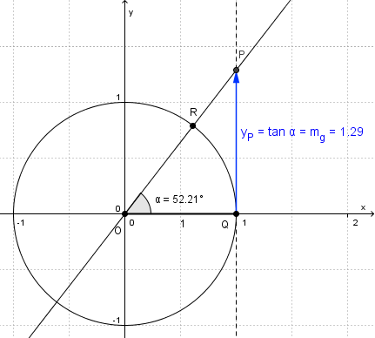
- Im Punkt Q(1/0) wird die Tangente an den Kreis gezeichnet; die Gerade OR schneidet für α ≠ 90° bzw. α ≠ 270° die Tangente im Punkt P.
Damit gilt: tan α = $\frac{y_{P}}{1}$= y_{P}
Wandert R auf dem Kreis, zeigt die y-Koordinate von P die Tangenswerte von α.
Für die Steigung m der Geraden g gilt ebenfalls m = $\frac{y_{P}}{1}$= y_{P} und damit m = tan α.
Der Winkel α heißt daher auch Steigungswinkel der Geraden.

Mit der Beziehung m = tan α kann für jede (nicht zur y-Achse parallele) Gerade ihr Steigungswinkel α aus dem Steigungsfaktor m oder umgekehrt der Steigungsfaktor m aus dem Steigungswinkel α berechnet werden.
Beachte: Für negative Steigungsfaktoren gibt der Taschenrechner negative Steigungswinkel aus.
Steigungswinkel werden aber üblicherweise nur als Winkel im Intervall [0°; 180°[ angegeben. Den "richtigen" Winkel erhält man durch Anwendung der Beziehung tan (180° + α) = tan α
Beispiel:
g: y = – 0,5x +2 ; tan α = – 0,5 α = – 26,57° α = 180° + (– 26,57°) = 153,43°
Die Gerade mit der Steigung m= – 0,5 hat den Steigungswinkel α = 153,43°.

